MANUAL DE MUNICIPALIDADES

CONTENIDO

INTRODUCCIÓN
INGRESO AL SISTEMA

GESTIÓN DE USUARIO
CAMBIAR CONTRASEÑA DE MUNICIPIO
VOLVER AL INICIO
DESCARGAR MANUAL

GESTIÓN DE EXPEDIENTES
BUSCAR EXPEDIENTE/S
TOTALES POR OPERATORIA
TOTALES POR AÑO

INTRODUCCIÓN

El presente manual de usuario tiene como objetivo servir de guía para los usuarios del Sistema Web SIGEX que accedan a través de las distintas municipalidades de la provincia, mediante el cual podrán realizar la consulta de los expedientes de su Municipio, que hayan ingresado a la U.G.P.T., así como realizar búsquedas, filtrando las mismas con distintas opciones que permitan encontrar lo que necesita, como ser, cuáles y cuántos de los convenios se encuentran aún en tramitación, cuales en etapa de ejecución, entre éstos, hasta qué desembolso se ha efectuado y en qué fecha, y cuáles y cuántos convenios se hayan terminados. Además, podrá llevar un seguimiento de cuantas operatorias se han implementando, los totales y detallado cronológicamente, a efectos de que desde cada Municipio se pueda llevar un control de acuerdo a la información con que cuenta la U.G.P.T.,
El sistema posee una interfaz amigable, que a través del navegador que al usuario le sea más familiar, resultará fácilmente navegable; sin embargo se recomienda dedicarle los menos de 10 minutos que requerirá dar una lectura a este manual. Ante cualquier duda consulte al administrador de la U.G.P.T. del Sistema Web SIGEX.

INGRESO AL SISTEMA

PASOS:
1) Para iniciar sesión en el Sistema Web SIGEX, deberá acceder desde un navegador, los navegadores más utilizados son:

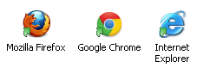

Gráfico 1

- Una vez abierta la ventana del navegador, se dirigirá a la barra de direcciones del mismo (gráfico 2), e ingresará esta dirección:
http://www.iprodha.misiones.gov.ar/plan_techo/sigex.php y presionará la tecla “Enter”.
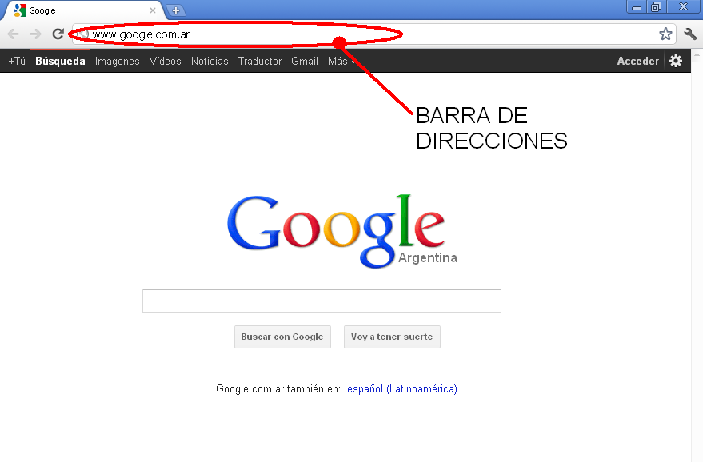
Gráfico 2

- Seguidamente aparecerá la página de inicio de SIGEX (gráfico 3), en donde deberá seleccionar su municipio e ingresar su contraseña.
Tenga en cuenta que su contraseña por defecto, es decir al ingresar por primera vez, será “1234”. Inmediatamente después de haber ingresado y para su seguridad, se recomienda cambiar su contraseña.

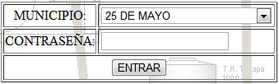
Gráfico 3

GESTIÓN DE USUARIO

CAMBIAR CONTRASEÑA DE USUARIO:

PASOS:
1) Al ingresar al sistema, primeramente accederá a un menú de opciones (gráfico 4), en el cual deberá elegir la opción “Cambiar clave de Municipio”.

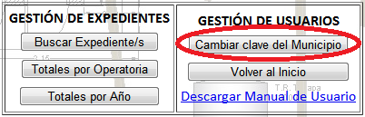
Gráfico 4

- Éste le guiará a un formulario (gráfico 5), el cual rellenará con los datos solicitados, es decir, ingresando la contraseña actual que utilizó para iniciar sesión, y la nueva que pretende establecer, ésta última debe ingresar por duplicado como método de seguridad, para disminuir el riesgo de que haya tipeado por error una contraseña distinta a la que desea. Asegúrese de que la contraseña nueva que elija no sea un dato muy sencillo de deducir, como su número de DNI, nombre, apodo, etc.

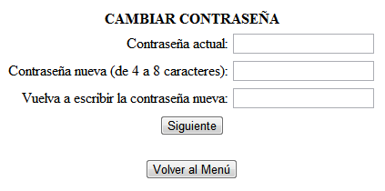
Gráfico 5

- Posibles casos:
Contraseña actual errónea: Si se equivocó al ingresar su contraseña actual, le aparecerá un mensaje notificándole que la contraseña no es válida (gráfico 6).

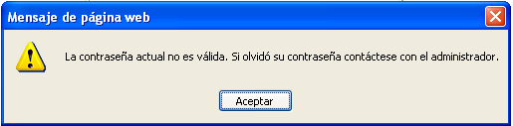
Gráfico 6

Situación que, como medida precautiva, lo llevará de vuelta al inicio de SIGEX para ingresar nuevamente (gráfico 3). De persistir el problema con su contraseña, tal como dice el mensaje, deberá contactar al administrador para su solución.

Confirmación de la contraseña no coincide: En el caso de que, al haber ingresado la contraseña nueva 2 veces, no coincidan entre sí, se le comunicará la situación con un mensaje (gráfico 7).
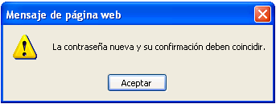
Gráfico 7

Luego volverá a ver el formulario para ingresar los datos nuevamente (gráfico 5).

Longitud no válida de la contraseña: La contraseña debe tener un mínimo de 4 caracteres y un máximo de 8, de no cumplimentar este requisito, el sistema le comunicará con un mensaje (gráfico 8).

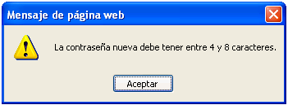
Gráfico 8

Luego volverá a ver el formulario para ingresar los datos nuevamente (gráfico 5).

Omisión de datos: Si omite ingresar datos en algún campo se le informará con un mensaje (gráfico 9) y volverá a ver el formulario nuevamente (gráfico 5).

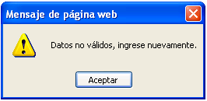
Gráfico 9

Carga correcta de datos: En el caso de haber introducido bien los datos solicitados, se le notificará con un mensaje (gráfico 10) que el cambio de contraseña se ha efectuado, y se volverá al menú general de SIGEX (gráfico 4).

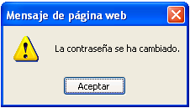
Gráfico 10

VOLVER AL INICIO:

En el menú de inicio (gráfico 11), haga click en el botón “Volver al Inicio”, como indica el gráfico:

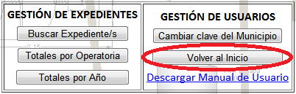
Gráfico 11

Esta opción lo llevará de vuelta a la página de inicio de SIGEX (gráfico 3), para poder ingresar con el municipio que desee.

DESCARGAR MANUAL DE USUARIO:

En el menú de inicio (gráfico 12), haga click en el link “Descargar Manual de Usuario”, como indica el gráfico:

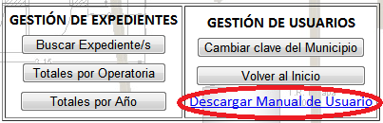
Gráfico 12

GESTIÓN DE EXPEDIENTE

BUSCAR EXPEDIENTE/S:

PASOS:
1) En el menú de inicio, haga click en el botón “Buscar Expediente/s”, como indica el gráfico:

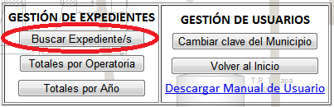
Gráfico 13

2) Ésta opción lo llevará a un menú (gráfico 14), donde deberá elegir la opción de su preferencia:

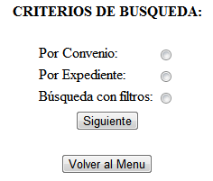
Gráfico 14

3) Posibles casos:
Por Convenio: ésta opción lo llevará a un formulario que le solicitará el número de convenio de su interés (gráfico 15). Complete el dato y presione el botón “Siguiente”. Si, en cambio, desea volver al menú general (gráfico 4), presione el botón “Volver al Menu”.

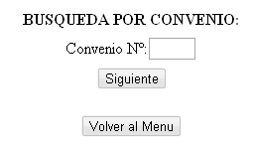
Gráfico 15

De no ingresar datos válidos, como ser letras o símbolos, o de no encontrar el número de convenio soliticado, se le notificará con mensajes (gráficos 16 y 17, respectivamente):

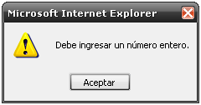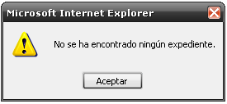
Gráfico 16 Gráfico 17

En el caso de encontrarse el Convenio solicitado, se desplegará un informe con los datos del mismo (gráfico 18):

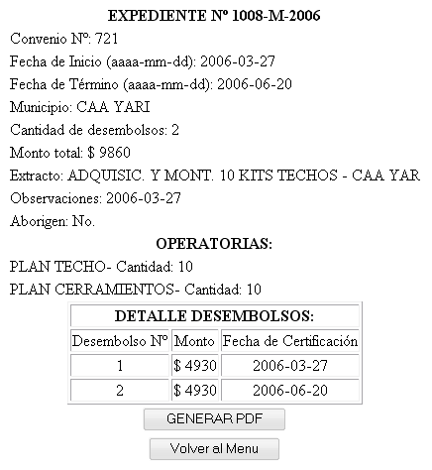
Gráfico 18

Por Expediente: tal como lo indica el gráfico 19, deberá ingresar el número, letra y año del expediente en cuestión, y hacer click en “Siguiente”.

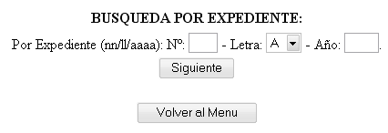
Gráfico 19

De no ingresar datos válidos, como ser letras o símbolos, o de no encontrar el expediente soliticado, se le notificará con mensajes (gráficos 20 y 17 respectivamente):

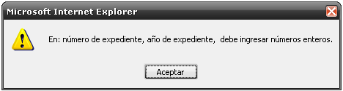
Gráfico 20

En el caso de encontrarse el expediente solicitado, se desplegará un informe con los datos del mismo (gráfico 18).

Búsqueda con filtros: en el caso de necesitar visualizar varios expedientes de su municipio, ésta es la opción indicada, en la cual se desplegará un formulario con varias opciones para poder filtrar la búsqueda según:
- Estado del expediente: es decir si desea que se listen sólo los expedientes que se encuentran en trámite, o los que se encuentran en ejecución, o los q se hayan terminados, o todos.
- Expedientes de aborígenes: podrá elegir si desea listar únicamente expedientes de operatorias que se hayan aplicado sobre aldeas aborígenes.
- Operatorias: puede optar por que se listen sólo los expedientes que incluyan las operatorias que indique.
- Orden: cuenta con un menú desplegable para indicar el orden con que desea listar los expedientes. Las opciones son: por “Expediente”, “Convenio”, “Fecha de inicio” o “Fecha de cierre”.

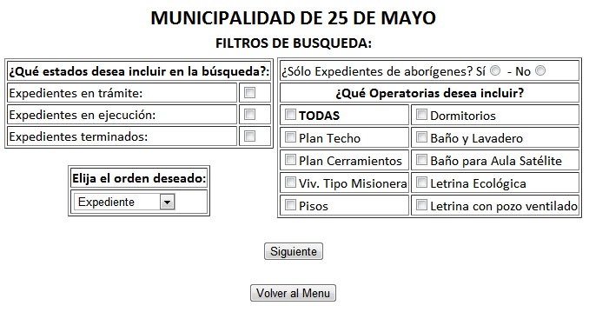
Gráfico 19

Si hace click en “Siguiente”, y envía el formulario incompleto, SIGEX le comunicará, en cada caso, qué datos le faltó completar, sea estado de expediente u operatorias a incluir (gráficos 20 y 21, respectivamente).

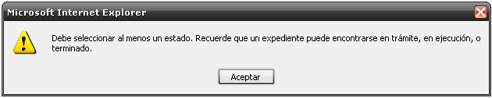
Gráfico 20

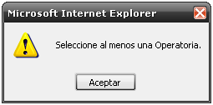
Gráfico 21

En el caso de enviar el formulario correctamente, es decir, tildando en al menos una opción de cada filtro (estado y operatoria), se desplegará una tabla con todos los expedientes que cumplan las condiciones de la búsqueda (gráfico 22).

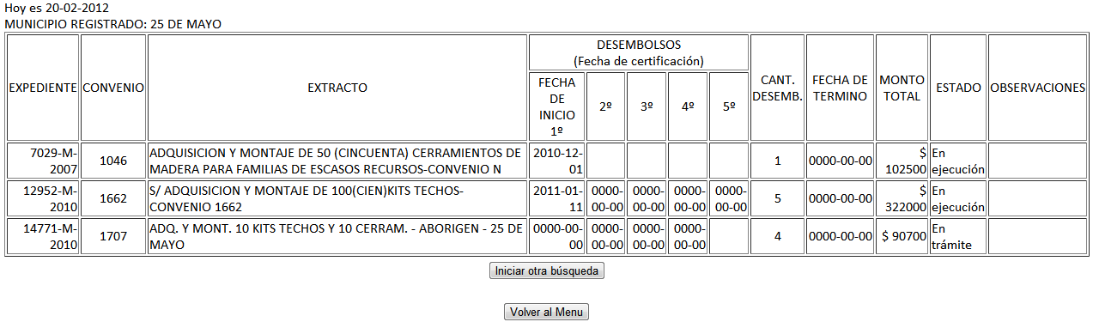
Gráfico 22

TOTALES POR OPERATORIA:

Estos informes tienen como propósito proveer de la información referente a cantidades de soluciones implementadas en el municipio, pudiendo discriminar por operatoria, estado del expediente y si es o no un expediente de operatorias para una aldea aborigen.

PASOS:
1) En el menú general, haga click en la opción “Totales por Operatoria”, como indica el gráfico 23.

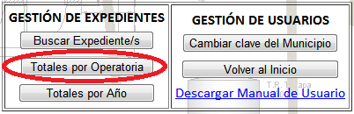
Gráfico 23

- Luego se desplegará un formulario con varias opciones:

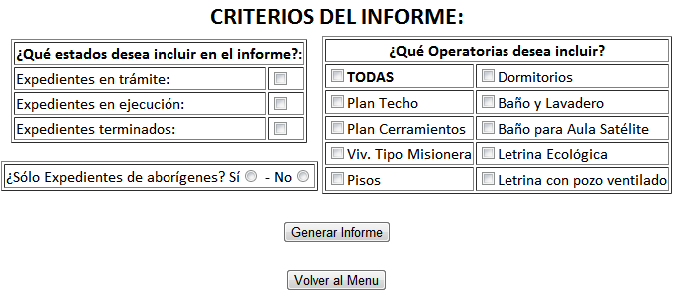
Gráfico 24

- Una vez completadas las opciones requeridas (de no ser así el Sistema le comunicará con el mensaje correspondiente), se desplegará una tabla con la información solicitada, pongamos por caso, que ha requerido conocer las cantidades de todas las operatorias se están implementado actualmente en su municipio, pongamos en este ejemplo “25 DE MAYO”.

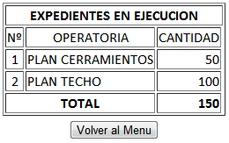
Gráfico 25

- Luego podrá volver al menú, con el botón del gráfico 25, o imprimir la información desplegada.

TOTALES POR AÑO:

Esta información consiste en mostrar dos informes, en primer lugar: los totales en cuanto a soluciones implementadas en el municipio, desde la creación de la U.G.P.T., discriminado por Operatoria, y en segundo lugar: separado por año, para tener una visión progresiva de la evolución de la tarea realizada en este municipio, desde la U.G.P.T.

PASOS:
- En el menú general, haga click en la opción “Totales por año”, como indica el gráfico 26.

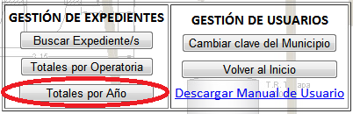
Gráfico 26

- Se desplegará la tabla con la información supra detallada.

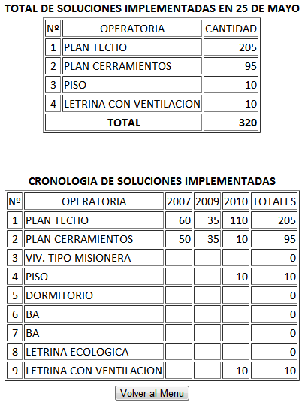
Gráfico 27

Luego podrá volver al menú, con el botón del gráfico 27, o imprimir la información desplegada.

